**Дата:** 03.05.2022 **Клас:** 4 – Б **Вчитель:** Половинкина О.А.

**Урок:** фізична культура

**Тема. Організаційні вправи, загальнорозвивальні вправи. Різновиди ходьби та бігу. Стрибки у довжину з розбігу 5—7 кроків способом «зігнувши ноги». Рухлива гра «Слухай сигнал»**

**Опорний конспект**

**І. ВСТУПНА ЧАСТИНА**

**1. Правила безпеки під час самостійних занять в домашніх умовах.**

[***https://www.youtube.com/watch?v=Gl04yaXfpLo***](https://www.youtube.com/watch?v=Gl04yaXfpLo)

**ІІ. ОСНОВНА ЧАСТИНА**

**1. Організаційні вправи, ЗРВ.**

[***https://www.youtube.com/watch?v=zFc_K9EPvws***](https://www.youtube.com/watch?v=zFc_K9EPvws)

**2. Підготовчі стрибкові вправи.**

Перед виконанням стрибків у довжину способом «Зігнувши ноги» необхідно

виконати ***спеціальні стрибкові вправи***:

➢                    стрибки на лівій та на правій нозі (по 4 рази) руки опущено довільно;

➢                    стрибки на місці на двох ногах, руки на поясі;

➢                    стрибки на двох ногах з невеликим рухом уперед, руки  на поясі;

➢                    стрибки на двох ногах з поворотом ліворуч та праворуч;

➢                    стрибки на двох ногах  через  скакалкою;

➢                    стрибки – багатоскоки (3-6-8 стрибків).

**3. Стрибки у довжину з розбігу 5—7 кроків способом «зігнувши ноги».**

***Техніка виконання стрибка у довжину розбігу способом «Зігнувши ноги»***

*Повернись обличчям до стрибкової ями та виконуй розбіг, поступово збільшуючи швидкість. Вона має бути найшвидшою на момент відштовхування. Поштовх  робі однією ногою, енергійно, миттєво перейшовши з п’ятки на носок.*

*Під час поштовху махову ногу зігни в коліні, руки енергійно рухай вперед - вгору. У польоті ноги зігни в колінах, підтягни до грудей, а перед приземленням винеси вперед. Перед приземленням тулуб нахили вперед, руки під час польоту рухай униз-назад, а під час приземлення різко винеси вперед.*

*Як тільки п’ятки торкнуться опори, зігни ноги так, щоб не впасти назад.*

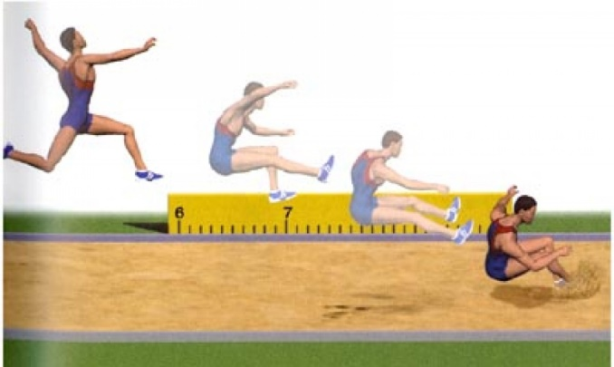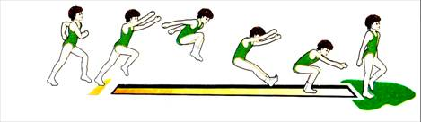

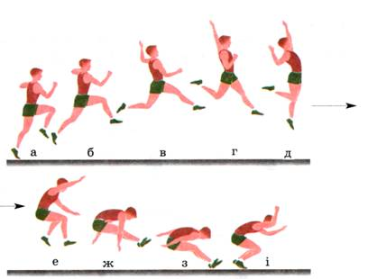

[***https://www.youtube.com/watch?v=Cpw6qZ2wlPc***](https://www.youtube.com/watch?v=Cpw6qZ2wlPc)

**ІІІ. ЗАКЛЮЧНА ЧАСТИНА**

**1. Рухлива гра «Слухай сигнал».**

*Учні йдуть по колу або пересуваються майданчиком у вільному напрямку. Коли вчитель подасть сигнал в обумовний спосіб (свистком або плесне у долоні) один раз, учні повинні набути пози «лелеки» (стояти на одній нозі, руки в сторони) або іншої, обумовленої раніше, пози. Якщо вчитель подасть сигнал двічі, учні повинні набути пози «жабки» (присісти, п’яти разом, носки й коліна в сторони, руки між ступнями ніг на підлозі). На третій сигнал учні відновлюють ходьбу.*